Министерство образования и науки РФ

Федеральное автономное бюджетное образовательное учреждение высшего образования

«Омский государственный технический университет»

|  |  |
| --- | --- |
| Факультет (институт) | *Информационных технологий и компьютерных систем* |
|  |  |
| Кафедра | *Прикладная математика и фундаментальная информатика* |
|  |  |

**Лабораторная работа 4**

|  |  |
| --- | --- |
| по дисциплине | ***Алгоритмизация и программирование*** |
|  |  |
| на тему | Разработка программы «Расчёт значений функции при разных значениях x» |

Пояснительная записка

|  |  |  |  |  |  |  |  |  |  |  |
| --- | --- | --- | --- | --- | --- | --- | --- | --- | --- | --- |
|  |  |  | **Студента** | | Мельникова Максима Кирилловича | | | | | |
|  |  |  |  | | фамилия, имя, отчество полностью | | | | | |
|  |  |  | Курс | *1* |  | Группа | | ФИТ-**231** | | |
|  |  |  |  |  |  | |  |  | |  |
|  | | | **Направление (специальность)** | | | | | ***02.03.02*** | | |
|  | | | *Фундаментальная информатика и информационные технологии* | | | | | | | |
|  |  |  | код, наименование | | | | | | | |
|  |  |  | Руководитель | | ***ст. преподаватель*** | | | | | |
|  |  |  | ученая степень, звание | | | | | |
|  |  |  | ***Федотова И.В.*** | | | | | | | |
|  |  |  | фамилия, инициалы | | | | | | | |
|  |  |  | Выполнил | | 22.10.2023 | | | | | |
|  |  |  | дата, подпись студента | | | | | |
|  |  |  |  | | | | | | | |
|  |  |  |  | | | | | |  | |

|  |  |  |  |  |  |
| --- | --- | --- | --- | --- | --- |
|  |  |  |  |  |  |

Омск 2023

Содержание

1. ЗАДАНИЕ 3

2. ОБЩАЯ СХЕМА АЛГОРИТМА 4

3. ТЕКСТ ПРОГРАММЫ НА C# 6

4. ПРИМЕР РАБОТЫ 8

5. СПИСОК ИСПОЛЬЗОВАННОЙ ЛИТЕРАТУРЫ 9

**1. ЗАДАНИЕ**

Написать и отладить программу для табуляции функции

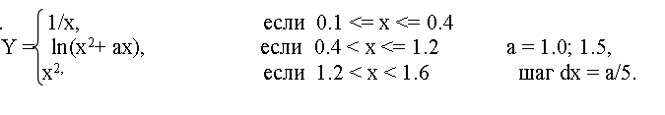

Общая схема алгоритма представлена на рисунке 1.

**2. ОБЩАЯ СХЕМА АЛГОРИТМА**

Лабораторная работа работа включает следующую задачу:

* Определение значений функции при разных x.

Общая схема алгоритма представлена на рисунке 1

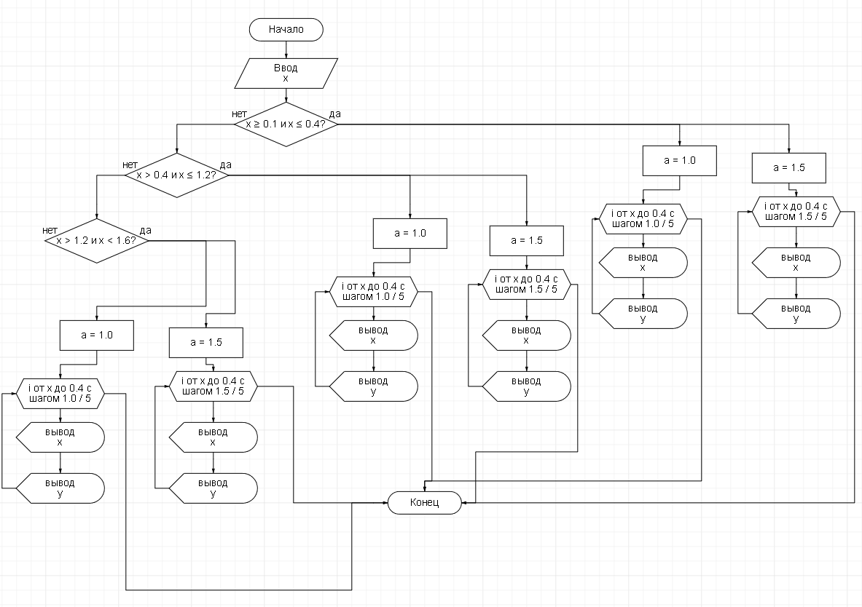

Рисунок 1 – Общая схема алгоритма

**3. ТЕКСТ ПРОГРАММЫ НА C#**

using System;

class HelloWorld {

static void Main() {

double x;

float a1 = 1, a2 = 1.5f;

Console.WriteLine("Введите значение x: ");

x = Convert.ToDouble(Console.ReadLine());

if ((x >= 0.1) && (x <= 0.4))

{

Console.WriteLine("Для a = 0.1: ");

for (double i = x; i <= 0.40001; i += a1/5)

{

Console.Write("Значение x: ");

Console.WriteLine(i);

Console.Write("Значение y: ");

Console.WriteLine(1/i);

}

Console.WriteLine("Для a = 1.5: ");

for (double i = x; i <= 0.40001; i += a2/5)

{

Console.Write("Значение x: ");

Console.WriteLine(i);

Console.Write("Значение y: ");

Console.WriteLine(1/i);

}

}

if ((x > 0.4) && (x <= 1.20001))

{

Console.WriteLine("Для a = 0.1: ");

for (double i = x; i <= 1.20001; i += a1/5)

{

Console.Write("Значение x: ");

Console.WriteLine(i);

Console.Write("Значение y: ");

Console.WriteLine(Math.Log(Math.Pow(i, 2) + a1*i));

}

Console.WriteLine("Для a = 1.5: ");

for (double i = x; i <= 1.20001; i += a2/5)

{

Console.Write("Значение x: ");

Console.WriteLine(i);

Console.Write("Значение y: ");

Console.WriteLine(Math.Log(Math.Pow(i, 2) + a2*i));

}

}

if ((x > 1.2) && (x < 1.6))

{

Console.WriteLine("Для a = 0.1: ");

for (double i = x; i <= 1.60001; i += a1/5)

{

Console.Write("Значение x: ");

Console.WriteLine(i);

Console.Write("Значение y: ");

Console.WriteLine(Math.Pow(i, 2));

}

Console.WriteLine("Для a = 1.5: ");

for (double i = x; i <= 1.60001; i += a2/5)

{

Console.Write("Значение x: ");

Console.WriteLine(i);

Console.Write("Значение y: ");

Console.WriteLine(Math.Pow(i, 2));

}

}

}

}

**4. ПРИМЕР РАБОТЫ**

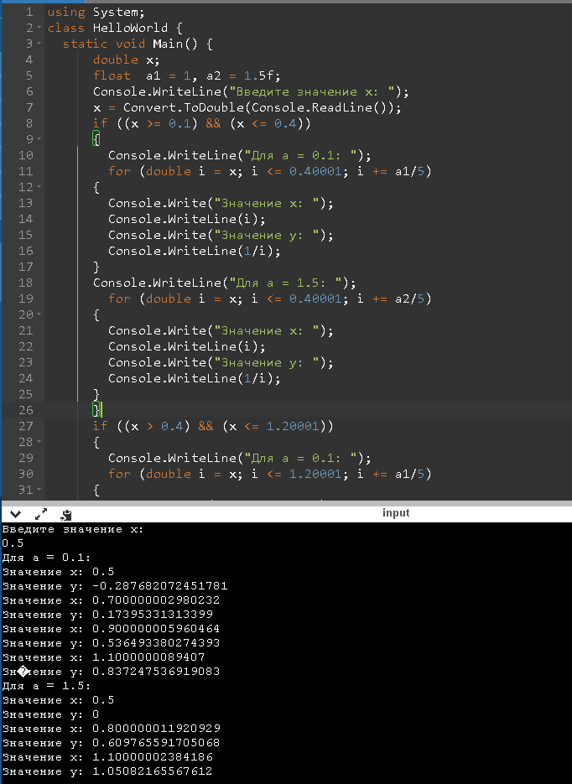

Рисунок 2 – Пример работы

**5. СПИСОК ИСПОЛЬЗОВАННОЙ ЛИТЕРАТУРЫ**

1) Шафеева, О.П. Программирование на языке СИ. Методические указания к лабораторным работам – Омск: издательство ОмГТУ, 2008.